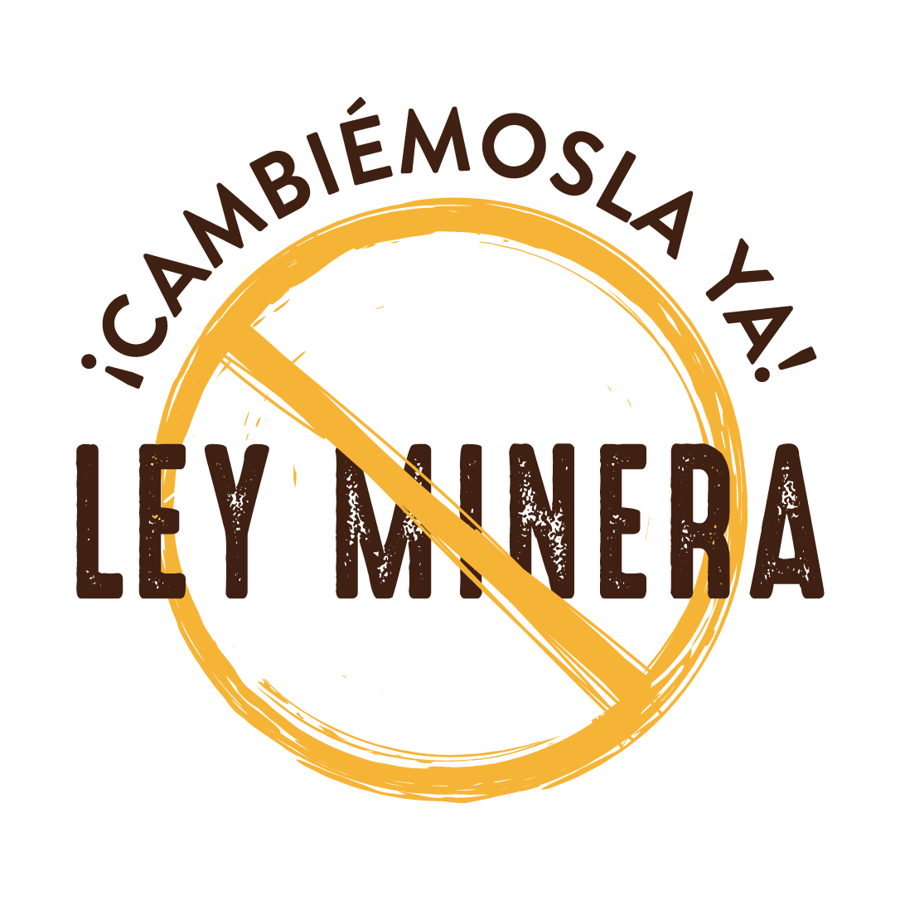 Ciudad de México a 19 de octubre del 2021
#CambiémoslaYa
La impostergable reforma a la Ley Minera
- Presentan comunidades, organizaciones y academia 6 puntos clave para modificar la Ley Minera; quieren detener las violaciones a derechos humanos y los privilegios de las empresas mineras.
- Es urgente eliminar el carácter de utilidad pública y la preferencia que la ley otorga a la minería.
- Legisladores tienen en sus manos la oportunidad de llevar a cabo esta reforma fundamental.
Ciudad de México a 19 de octubre de 2021.- México requiere una reforma profunda en el marco legal minero, que ponga en el centro la vida, la salud y los derechos humanos y detenga los abusos y privilegios de los que goza esta industria extractiva.
Comunidades, organizaciones de la sociedad civil, personas académicas y expertas nos hemos agrupado en la coalición #CambiémoslaYa para demandar al Estado Mexicano estas reformas, pues el actual contenido de la Ley Minera ha posibilitado que autoridades entreguen los territorios a las empresas mineras, a costa de los dueños y habitantes de esos territorios, de sus medios de vida y del medio ambiente.
La Ley Minera vigente se aprobó en 1992, como parte de un marco jurídico diseñado para facilitar la entrada de las empresas a los territorios para la explotación de los bienes naturales del país; diversos artículos violan de manera directa derechos reconocidos por el Estado Mexicano a las comunidades y a la población y han sido una de las causas estructurales de los conflictos socioambientales que por minería se viven actualmente.
La principal razón de esto es el artículo 6º de la Ley Minera, que establece que las actividades mineras son de utilidad pública y preferentes sobre cualquier otro uso del territorio; es decir, que la exploración, explotación y proceso de beneficio de los minerales deben preferirse sobre cualquier otra actividad que las comunidades están desarrollando en el territorio, sea vivienda, agricultura, forestal o cualquier otra. Asimismo, el artículo 19 dispone que tener una concesión minera otorga a su titular el derecho a la expropiación o la ocupación de terrenos, aprovechar las aguas para las actividades mineras e incluso para otras actividades. Y el artículo 15 establece que esta situación puede durar hasta 100 años, pues fija en 50 años la vigencia de las concesiones mineras, prorrogables por un tiempo igual.
Con este articulado, el marco legal mexicano para la actividad minera es el más laxo de América Latina y está entre los más laxos del mundo. Para contar con una ley justa para la gente y para los territorios, la campaña #CambiémoslaYa propone 6 cambios:
1. Eliminar el carácter de utilidad pública y preferencia de las actividades mineras.
2. Hacer efectivo el derecho a decidir de las comunidades y pueblos respecto del otorgamiento de concesiones mineras.
3. Cambiar el esquema y régimen abusivos de las concesiones.
4. Quitar los privilegios de acceso a la tierra y al agua que se otorgan a las empresas.
5. Blindar Áreas Naturales Protegidas, sitios sagrados, arqueológicos y Ramsar de las actividades mineras. Prohibir la minería de metales preciosos con las técnicas de tajo a cielo abierto, así como el uso de cianuro y mercurio en los procesos de lixiviación.
6. Que las empresas mineras transparenten la información relacionada con su actividad, incluyendo lo relativo a sus estados financieros.
La Ley Minera no ha beneficiado a México, sino a una pequeña élite empresarial que ha acumulado fortunas a costa de la vida, la salud y los derechos de las comunidades y pueblos en México. A pesar de no ser la única, sí es una de las causas raíz de las violaciones sistemáticas a derechos como la tierra y el territorio, la libre determinación y autonomía, al agua, al medio ambiente sano, entre otros, por lo que debe ser eliminado todo aquel contenido contrario al marco constitucional e internacional de derechos humanos y ajustado lo necesario para su plena armonización con él.
Es urgente que el Estado Mexicano atienda de fondo las discriminaciones estructurales, cumpla con sus obligaciones de respeto, protección y garantía de los derechos humanos y revierta el desequilibrio de poder entre el sector extractivo y el resto de la sociedad.
#CambiémoslaYa reúne a pueblos, comunidades, organizaciones de la sociedad civil, movimientos, personas académicas y defensoras de la tierra y el territorio. Entre los participantes se encuentran la Unión de Comunidades de la Sierra de Juárez; CartoCrítica; Comités de Cuenca del Río Sonora; Consejo Civil Mexicano para la Silvicultura Sostenible; Engenera A.C.; Fundación Heinrich Böll; Fundar, Centro de Análisis e Investigación; Movimiento Atzin No a la Minería; Movimiento Morelense contra la Minería Tóxica; Observatorio Académico Sociedad, Medio Ambiente e Instituciones de la UNAM; Oxfam México; Proyecto sobre Organización, Desarrollo, Educación e Investigación y personas académicas de la Universidad Iberoamericana, la Universidad Autónoma Metropolitana y la Universidad Nacional Autónoma de México y diversas comunidades de Sonora, Morelos, Puebla y Baja California Sur.

MATERIALES MULTIMEDIA Y RECURSOS ÚTILES:
Para más información y para consultar y descargar materiales e infografías de la campaña, visita la página cambiemoslaya.org.mx.
Contacto para medios y entrevistas:
Cecilia Navarro: 555454 0678 y cecilianavarro@ccmss.org.mx.

